第８回 山形大学

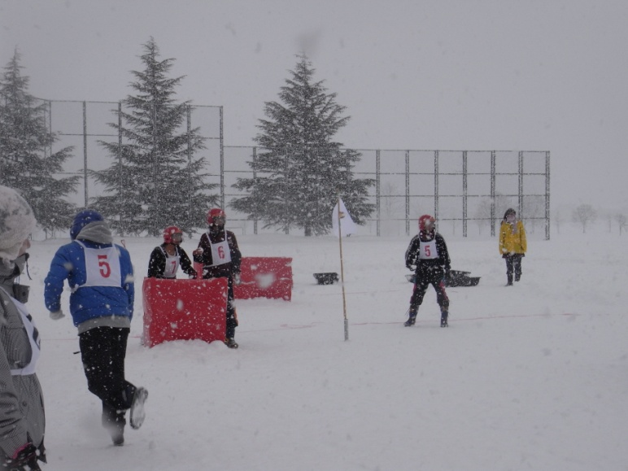
雪国発祥のスポーツを通して６学部の
交流を深める雪合戦大会。
山形大学冬のイベントで、実行委員をしてみませんか
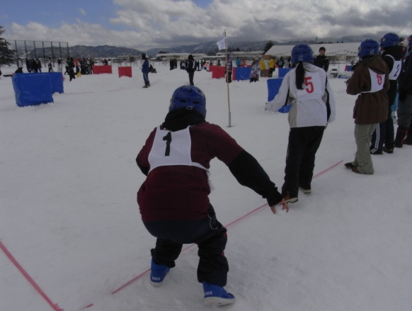
開催地 工学部グラウンド
開催日 2月１１日（土）
内容予定 雪合戦大会のスタッフ 審判講習会のスタッフ

開催地は米沢ですが、鶴岡、小白川、飯田キャンパスの方も
大歓迎します
雪合戦大会に興味を持った方は下の連絡先まで↓
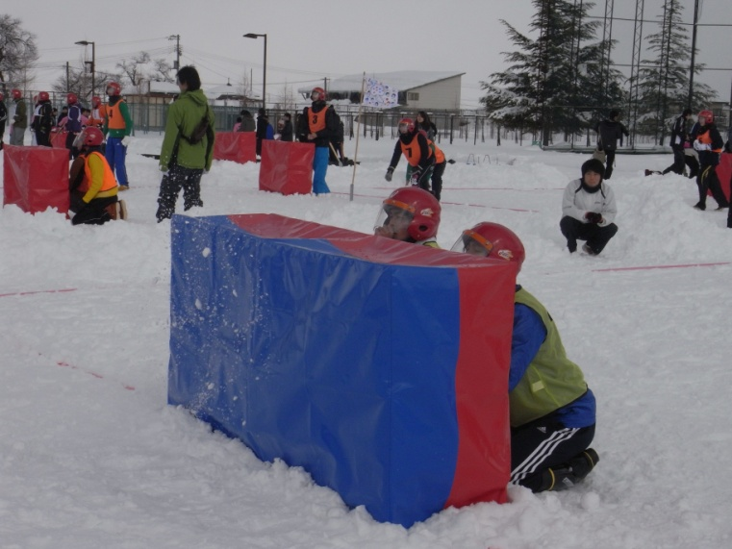

雪合戦大会実行委員会代表
向井 碩哉
yukigassen.yu@gmail.com
090-5460-3544

